День Защитника Отечества.

В течение недели с 17 по 21 февраля в дошкольном корпусе прошли мероприятия, посвященные Дню защитника Отечества. Дети, сотрудники, родители чествовали тех, кто служил и служит своей Родине, охраняя ее покой и мирное небо.
Подготовка к праздничному событию началась со знакомства военных профессий, родов войск, военной техники. Педагоги вместе с детьми читали произведения о героических подвигах в военное и мирное время, разучивали стихотворения, пословицы, поговорки о нашей Армии.
Благодаря фантазии и умелому руководству воспитателей, дети создали подарочные шедевры в виде объемных открыток, моделей танков и самолетов, плавающих кораблей, оформили выставки детского творчества на военную тематику, выпустили фотогазеты «Мой папа служил в Армии», «Наши папы».
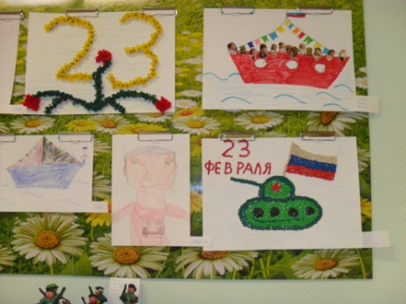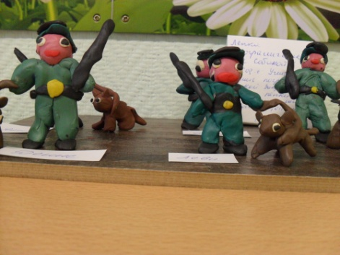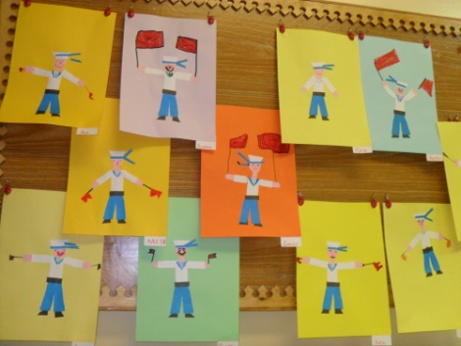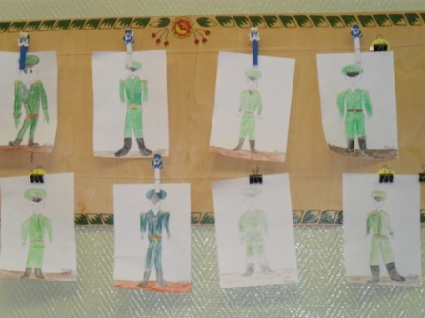
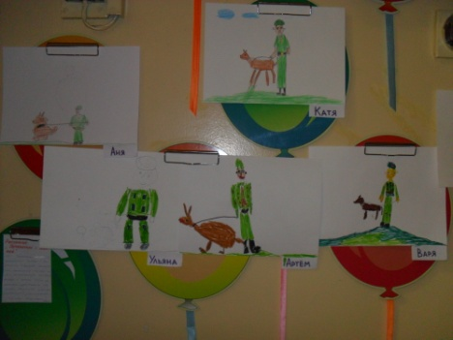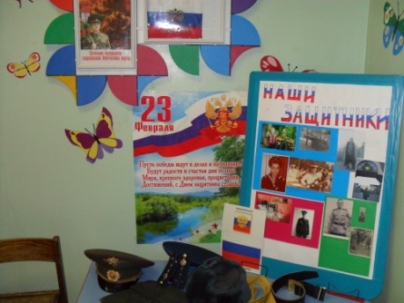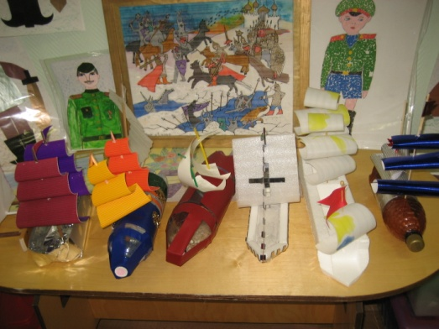
Кульминацией всех мероприятий были праздники и развлечения детей. Под руководством воспитателя физкультуры Моховой Марины Анатольевны, инструктора физкультуры Васильевой Ольги Николаевны, педагогов прошли праздники «Мы-моряки». Это были настоящие захватывающие морские путешествия, с приключениями, играми, песнями. А отправились наши дети по морям и океанам - вот на таком замечательном корабле, под названием "Дружба".
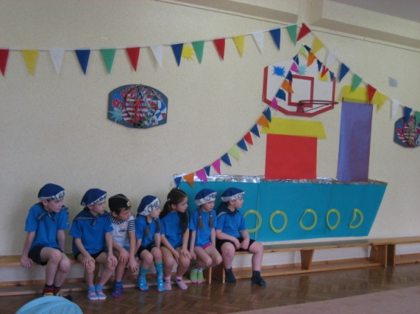
Во всех состязаниях воспитанники показали ловкость, смекалку, меткость, умение работать в команде!
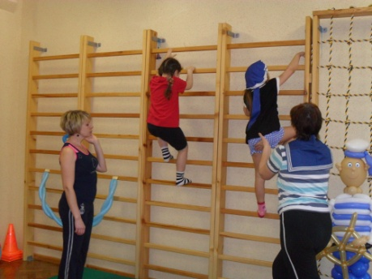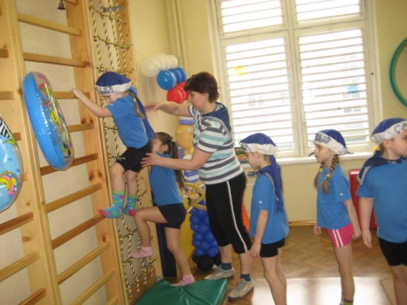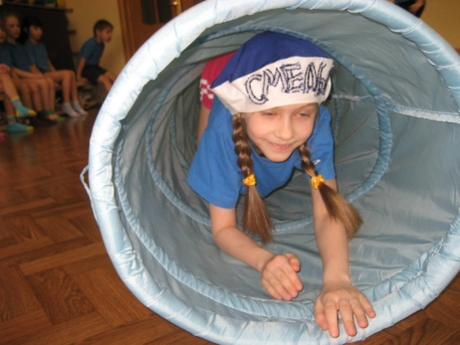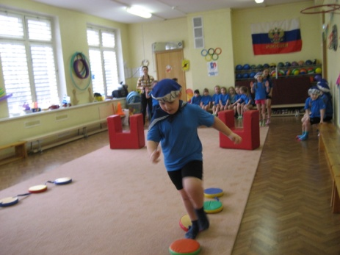
Чтобы стать моряками все дети отправились проверить свои силы на воде, выполняя различные упражнения: «Поплавок», «Стрелочка», «Звездочка», «Солнышко», соревновались в эстафете с мячом, запускали корабли, сделанные своими руками.
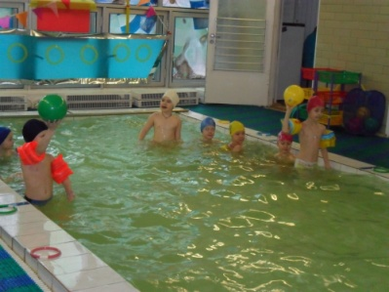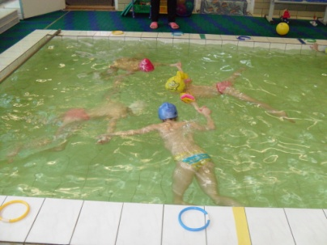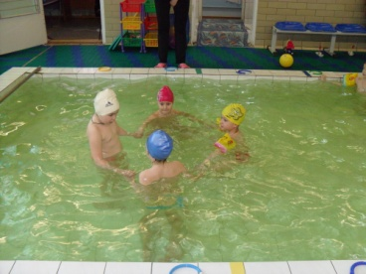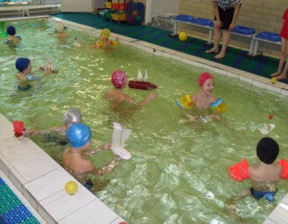
В группе кратковременного пребывания «Родничок» праздник прошел совместно с папами, дедушками и мамами. Наши родители молодцы! Они вместе с детьми делали зарядку (ведь каждый солдат свое утро начинает именно с зарядки).
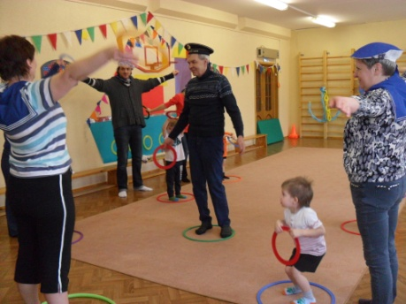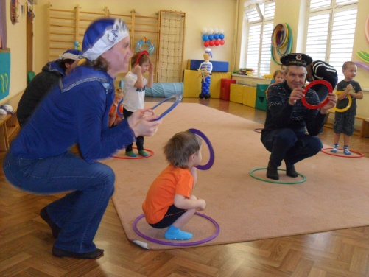
Интересно и задорно прошли игры-эстафеты. Дети очень старались, выполняли каждое упражнение правильно, не нарушая правил.
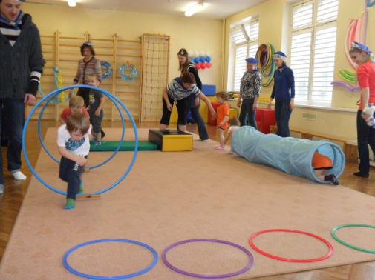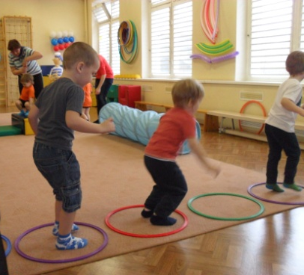
Все веселились и соревновались от души!
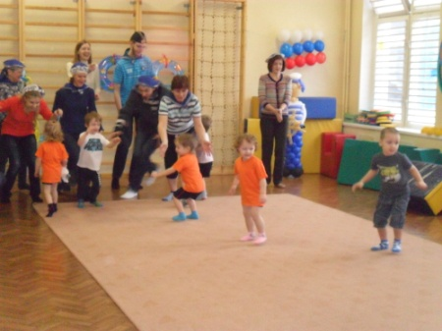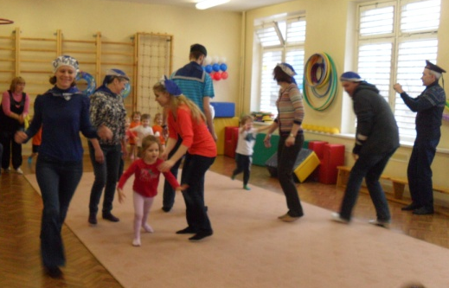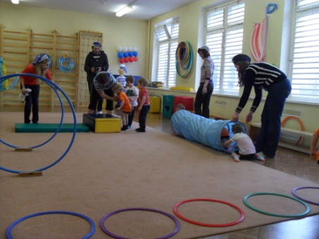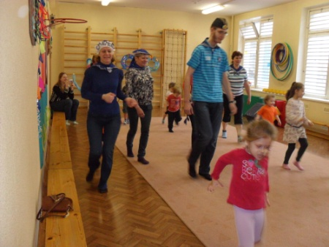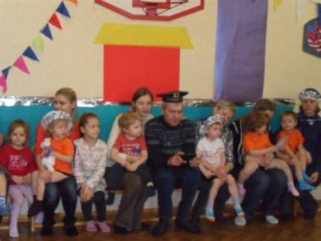
Но особенно дети старшего возраста были полны ярких впечатлений после встречи с учащимися ВПО Георгиевского кадетского корпуса им. Маршала Советского Союза Г.К.Жукова - Петренко Владимиром и Лучным Артемом.
Заворожено смотрели на входивших в спортивный зал кадетов, одетых в красивую форму. Каждого гостя встречали аплодисментами. Вместе с кадетами в гости к детям пришла преподаватель Водяная Татьяна Семеновна. Затаив дыхание, девочки и мальчики слушали рассказы кадетов о том, кто такие кадеты и кто может ими быть, просмотрели презентацию о кадетском корпусе.
Наши воспитанники (под руководством воспитателя Козуб Веры Николаевны, воспитателя физкультуры Моховой Марины Анатольевны, музыкального руководителя Чебатура Людмилы Васильевны) читали стихи о Родине, российской Армии, исполнили песни «Моряки», «Российский флаг», «Три танкиста». Совместно с кадетами были проведены игры-эстафеты, соревнования с мячом, кеглями, «спасательными кругами». Лучной Артем прочитал стихотворение Ю.Лермонтова «Бородино». Каждый воспитанник получил в награду от кадетов незабываемые впечатления, а также памятные подарки-медали.
Мы благодарим за встречу полковника В.Ю.Бондюкова, преподавателя Водяную Татьяну Семеновну и надеемся на дальнейшее сотрудничество с учащимися кадетского корпуса.

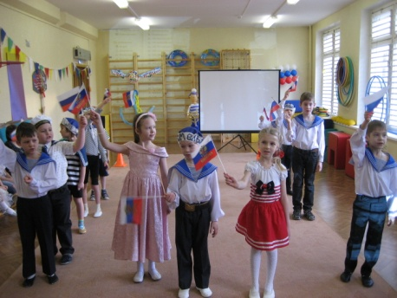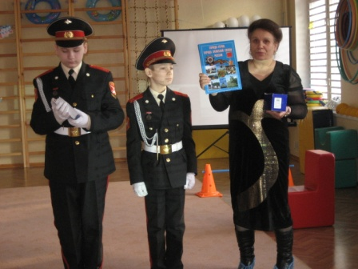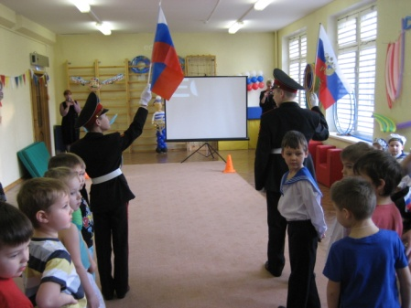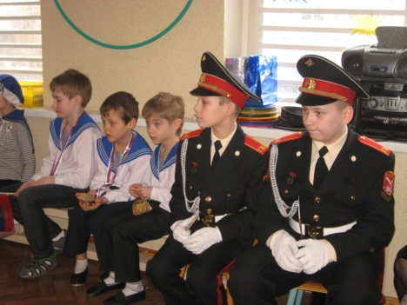
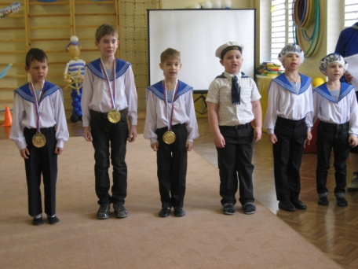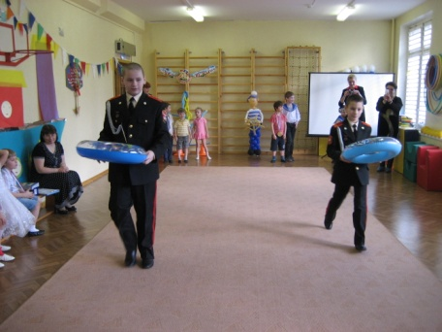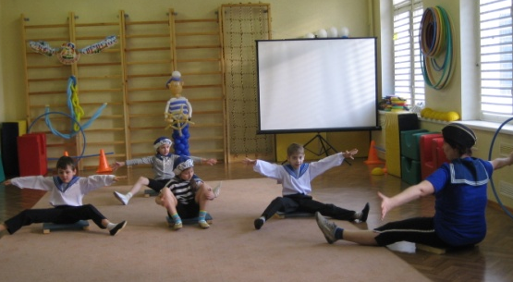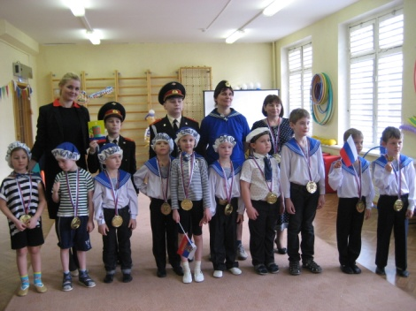
Данилина Л.А. Павленко Э.А.

